Escola Básica Municipal César Avelino Bragagnolo.
Erval Velho,16 , setembro de 2020.
Professora: Célia Frigo e Eliane Dorini
5º ano MATUTINO /VESPERTINO
Essas atividades devem ser feitas e entregues para a professora a partir do dia 30/09/2020.
Obrigada pela atenção.
Língua Portuguesa
Leia o texto com atenção para responder as questões abaixo.
Haverá água quando a gente ficar velho?
O meu amigo Marcelo está super preocupado. É que ele leu que, do jeito como a gente trata a água do planeta, pode ser que no futuro, quando ele ficar velho, não exista mais nenhuma gota de água.
De água limpa pelo menos...
Eu não entendo muito sobre esse assunto, mas acho que ele tem razão de ficar preocupado. Você já andou por ai e viu como as pessoas desperdiçam água.
É um tal de ficar lavando carro com mangueira ligada o tempo todo ou então lavando o quintal, como se o chão fosse um lugar que devesse ficar limpo como um prato em que a gente fosse comer.
O pior é quando você passa pelas avenidas e vê um monte de porcaria que as fábricas jogam na água, como se os rios fossem assim uma enorme privada. (...)
Essas pessoas, especialmente as pessoas já grandinhas, parecem que não estão nem um pouco preocupadas com o mundo que vai ficar para a gente...
Eu não quero um mundão seco e com um monte de cocô no lugar dos rios! Já imaginou?
Vida da gente. Belo Horizonte: Formato, 1999.
1) Marcelo está preocupado com?
(A) a possível falta d’água no futuro.
(B) o preço da água.
(C) se ele vai ter água.
(D) a água que ele desperdiça.
2) Qual trecho do texto comprova que os personagens são amigos?
(A) “O que é que as pessoas estão pensando?”
(B) “De água limpa pelo menos”.
(C) “O meu amigo Marcelo está super preocupado”.
(D) “Eu não quero um mundão seco...”
3) No trecho: “Haverá água quando a gente ficar velho?”. A pontuação no final do trecho indica:
(A) uma curiosidade.
(B) uma dúvida.
(C) um pensamento.
(D) um questionamento.
4) A frase que indica uma opinião da narradora é:
(A) “O meu amigo Marcelo está super preocupado.” (linha 1)
(B) “mas acho que ele tem razão de ficar preocupado.” (linha 5)
(C) “De água limpa pelo menos...” (linha 4)
(D) “É que ele leu que, do jeito como a gente trata a água...” (linha 1)
5) No trecho “... ligada o tempo todo ou então lavando o quintal...” (linha 7). O termo que está em destaque indica:
(A) alternância.
(B) conclusão.
(C) explicação.
(D) oposição.
6) Em “Eu não entendo muito sobre esse assunto...”. (linha 5), é um tipo de frase:
(A) afirmativa.
(B) exclamativa.
(C) interrogativa.
(D) negativa.
7) O texto lido é do tipo:
(A) argumentativo.
(B) instrucional
(C) persuasivo.
(D) poético.
8) O tema central do texto é:
(A) a possível falta d’água no planeta.
(B) a vasta água no planeta.
(C) a garantia de água no planeta.
(D) a consciência sobre água no planeta.

Matemática

1) Observe o mapa do Brasil abaixo que está no 1º quadrante do plano cartesiano e responda:
a) No mapa, encontramos alguns pontos. Dê as coordenadas e o nome dos estados em que os pontos se localizam.
R:

b) Localize e coloque um ponto nos estados com as seguintes coordenadas:
• (4, 4):
• (3, 3):
• (5, 3):
• (4, 2):

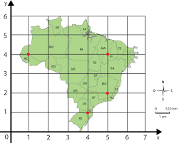
BRUNO S./ M10
Base cartográfica: Atlas geográfico escolar. 5. ed. Rio de janeiro: IBGE, 2009. p. 41

2)Maria fez um mapa da sua escola utilizando o plano cartesiano e marcou o ponto exato em que cada lugar estava:
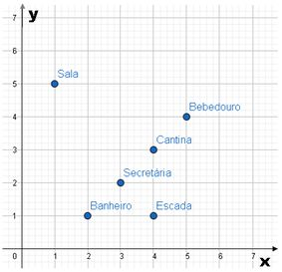

Qual é a coordenada que representa o bebedouro?
R:
3)Observe na figura a seguir, o caminho percorrido por Alex. Ele saiu do ponto A e chegou ao ponto B.
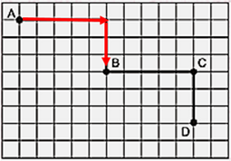
Como ele fez para chegar ao ponto B?
(A) Avançou 6, girou para a esquerda, avançou 4
(B) Avançou 5, girou para a direita, avançou 3
(C) Avançou 5, girou para a esquerda, avançou 3
(D) Avançou 4, girou para a direita, avançou 2

4) Observe o plano cartesiano a seguir.
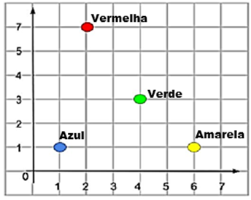
Escreva o nome da cor do ponto, de acordo com o par ordenado apresentado:
(1, 1): ___________________
(6, 1): ___________________
(4, 3): ___________________
(2, 7): ___________________

5) Descubra a palavra e escreva as coordenadas correspondente de cada letra:
N
M |  |  |  |  |  |  |  |  |  | S
L |  |  |  |  |  |  |  |  |  |  | I
K |  |  | E
J
I |  |  |  |  |  | O
H
G |  |  |  |  |  |  |  | B
F | A
E |  |  |  |  |  |  |  |  |  |  |  |  |  | D
D
C |  |  | A
B |  |  |  |  |  |  | R
A
 | 1 | 2 | 3 | 4 | 5 | 6 | 7 | 8 | 9 | 10 | 11 | 12 | 13 | 14
A) D) G)
B) E) H)
C) F) I)
Qual a palavra que formou ?______________________________
Bom trabalho!!!

